|  |  |  |
| --- | --- | --- |
|  |  | 分析模型 |

**PPAP需求小组**

141250062 李昊朔（PM）141250079 刘兴

141250122谭琼 141250135王卉

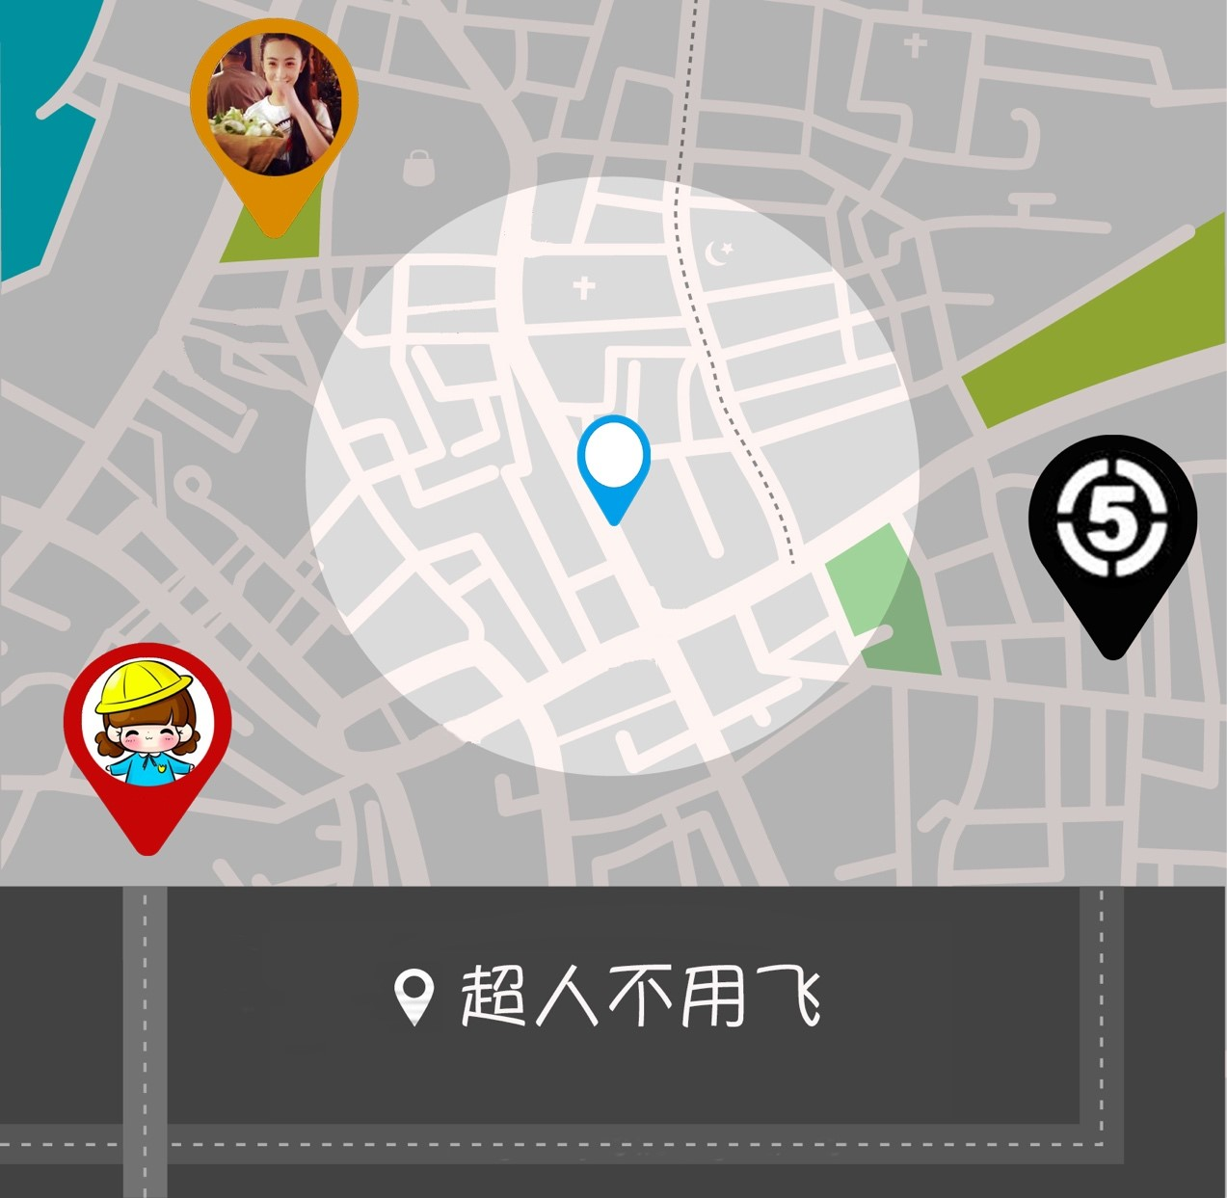

更新历史

|  |  |  |  |
| --- | --- | --- | --- |
| 修改人员 | 日期 | 变更原因 | 版本号 |
| 刘兴 | 2016/11/17 | 文档框架 | 0.1 |
| 刘兴 | 2016/11/7 | 内容完善 | 1.0 |

1. 引言 4

1.1 编制目的 4

1.2 词汇表 4

1.3 参考资料 4

2. 领域模型 4

2.1 发现类和对象 4

2.2 建立类之间的关联 12

2.3 添加类的主要属性 13

3.行为模型 14

3.1系统顺序图 14

3.2顺序图 15

UC-1.1 实名认证 15

UC-2.1 在线发布求助 16

UC-2.2 离线求助 17

UC-2.3确认接受援助 18

UC-2.4评价援助者 19

UC-2.5 支付报酬 20

UC-3.1筛选求助信息 21

UC-3.2选择求助者进行帮助 22

UC-3.3评价求助者 23

UC-4.1机构入驻申请 24

UC-5.1系统给予奖励 25

UC-5.2系统计算信誉评分 26

UC-5.3审批机构入驻申请 27

3.3状态图 28

3.3.1支付报酬 28

3.3.2系统给予奖励 28

3.4活动图 29

3.4.1支付报酬 29

3.4.2系统给予奖励 30

4. 约束说明OCL 31

4.1发布求助 31

4.2有偿报酬支付报酬 31

4.3系统计算信誉积分 31

4.4评价对方 31

# 1. 引言

## 1.1 编制目的

本文档用于描述超人不用飞互助系统在需求工程第三个阶段，需求分析阶段所选用的分析方法、建模方法和建模成果，用于帮助明晰建模过程，方便后续跟踪和评审。

## 1.2 词汇表

|  |  |
| --- | --- |
| 缩略语 | 全意 |
| OCL | Object Constraint Language对象约束语言 |

## 1.3 参考资料

1. 骆斌，丁二玉.需求工程------软件建模与分析[M].北京：高等教育出版社，2009:1-112

2. 超人不用飞用例文档

3. 超人不用飞面谈报告

# 2. 领域模型

## 2.1 发现类和对象

由于需求小组缺乏对网站的需求分析、开发实践经验，所以采用名次分析法进行类和对象的发现。

|  |  |  |  |
| --- | --- | --- | --- |
| 1.1 | 用例描述   1. 系统提示进行手机实名认证 2. 用户确认进行实名认证，输入待验证的手机号 3. 系统发送短信验证码认证 4. 用户输入验证码认证   系统检验验证码，提示实名认证已成功  2a. 手机号已经经过系统的验证   1. 系统提示手机号已经被验证，更换手机号再次验证   4a.用户3分钟内未输入验证码   1. 系统提示该认证过程逾期，作废   5a.用户输入的验证码错误  1.系统提示验证码错误，重新认证 | 确定对象  手机实名认证，实名认证，短信验证码 | 概念类：  手机实名认证，实名认证，短信验证码 |
| 摒弃对象  手机号 |
| 2.1 | 用例描述   1. 用户填写需要帮助的信息（包括内容，奖赏，时限） 2. 系统提示需要获取用户的地址信息 3. 用户允许系统使用地址信息 4. 系统发布求助信息   3a. 用户拒绝提供地址信息   1. 系统提示不使用地址信息将无法基于距离匹配帮助用户人群 2. 用户确认   系统发布求助信息 | 确定对象  求助信息 | 概念类：  求助信息 |
| 摒弃对象  信息，内容，奖赏，时限，地址信息 |
| 2.2 | 用例描述  1. 用户输入求助的关键字  2.系统根据关键字显示提示帮助信息 | 确定对象  关键字，帮助信息 | 概念类：  关键字，帮助信息 |
| 摒弃对象  无 |
| 2.3 | 用例描述   1. 用户选择某位申请帮助者 2. 系统提示该申请帮助者被选中   1a. 用户在时限内未选择帮助者   1. 系统提示该用户未选择用户   1b. 未有用户提出申请  系统提示无法选择 | 确定对象  无 | 概念类：  无 |
| 摒弃对象  申请 |
| 2.4 | 用例描述   1. 求助者评价此次帮助任务   2.系统将此次任务评价反馈给援助者  1a.求助者在任务结束7日内评价  1.系统提示求助者未评价，并默认好评 | 确定对象  任务评价 | 概念类：  任务评价 |
| 摒弃对象  帮助任务 |
| 2.5 | 用例描述   1. 求助者选择困难已解决 2. 系统将报酬转到援助者账户 3. 系统反馈支付信息，并发送通知到援助者   1a. 若困难没有解决  1. 求助者选择困难未解决  2. 系统将不会把报酬转到该援助者  3. 是否有其他酬谢由二者自行协商 | 确定对象  报酬，通知 | 概念类：  报酬，通知 |
| 摒弃对象  支付信息 |
| 3.1 | 用例描述   1. 用户进入求助信息板块 2. 用户设定筛选条件   3．系统返回符合条件的求助信息  2a. 若用户没有设定筛选条件  1. 系统默认以位置为筛选条件，返回附近的求助信息（周围10km以内）  3a. 若没有符合条件的求助信息  1. 系统提示用户重新设定筛选条件 | 确定对象  求助信息板块 | 概念类：  求助信息板块 |
| 摒弃对象  筛选条件，求助信息 |
| 3.2 | 用例描述   1. 援助者请求帮助某个求助者 2. 系统将该援助者的信息通知到求助者 3. 求助者选择接受援助 4. 二者根据线下联系，解决困难   1a. 若发生并发事件  1. 系统通知援助者“手慢了”  3a. 若求助者拒绝该援助者的援助  1. 系统将求助的婉拒信息通知援助者  2. 系统重新发布求助信息  4a. 若困难没有解决  1. 二者自行协商解决 | 确定对象  无 | 概念类：  无 |
| 摒弃对象  信息，婉拒信息，求助信息 |
| 3.3 | 用例描述   1. 求助者选择结束该次求助 2. 系统提示援助者做评价 3. 援助者对求助者进行评价   1a. 若求助者在援助者支援结束后，较长时间没有结束该次求助  1. 援助者可以选择提示求助者结束  2. 若多次提示无效，援助者可以选择举报该用户  2a. 若援助者选择拒绝评价  1. 系统默认对求助者好评，但援助者此次不会获得评价累计  3a. 若援助者在求助者结束求助的七天内没有完成评价，则系统对求助者默认好评，但援助者此次不会获得评价累计 | 确定对象  评价 | 概念类：  评价 |
| 摒弃对象  无 |
| 4.1 | 用例描述  专业机构申请入驻平台  系统提示专业机构填写申请  专业机构填写申请并提交  2a. 若专业机构填写的申请缺少一些必填信息  系统提示将必填信息填写完整 | 确定对象  入驻平台 | 概念类：  入驻平台 |
| 摒弃对象  申请 |
| 5.1 | 用例描述  求助者确认结束帮助  系统提示求助者对援助者进行评价  求助者对援助者进行评价  系统根据求助者对援助者的评价给予对应额度的奖励  1a. 若求助者在援助者支援结束后，较长时间没有结束该次求助  1. 援助者可以选择提示求助者结束  2. 若多次提示无效，援助者可以选择举报该用户  2a. 若援助者选择拒绝评价  1. 系统默认对求助者好评，但援助者此次不会获得评价累计  2b. 若援助者在求助者结束求助的七天内没有完成评价，则系统对求助者默认好评，但援助者此次不会获得评价累计 | 确定对象  奖励 | 概念类：  奖励 |
| 摒弃对象  无 |
| 5.2 | 用例描述  求助者与援助者互评确认结束  系统根据用户历史评价数据按照相关公式计算分析出用户信誉评分  3.系统更新用户信誉评分 | 确定对象  信誉评分 | 概念类：  信誉评分 |
| 摒弃对象  无 |
| 5.3 | 用例描述  系统查看专业机构的入驻申请  系统通过专业机构的入驻申请  系统将审批通过的信息反馈给专业机构  系统将专业机构添加到平台中  1a. 若专业机构的申请信息不合格  系统将审批不通过反馈给专业机构 | 确定对象  入驻申请 | 概念类：  入驻申请 |
| 摒弃对象  无 |

最终发现的所有概念类如下：

手机实名认证，实名认证，短信验证码 ，求助信息，关键字，帮助信息，任务评价，报酬，通知，求助信息板块，评价，入驻平台，奖励，信誉评分，入驻申请

## 2.2 建立类之间的关联

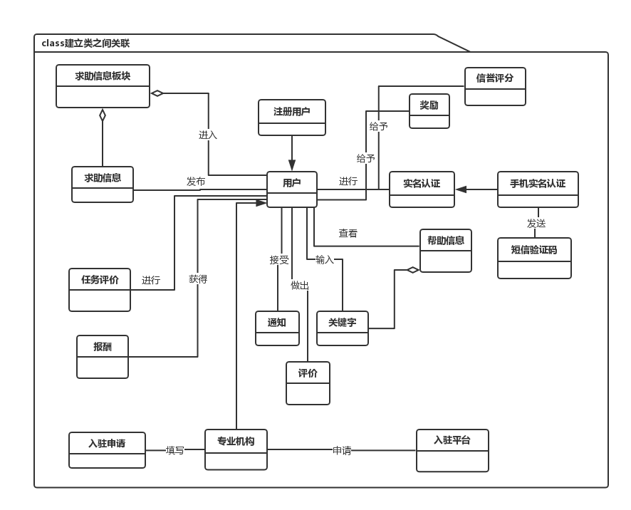

图 1概念类图

## 2.3 添加类的主要属性

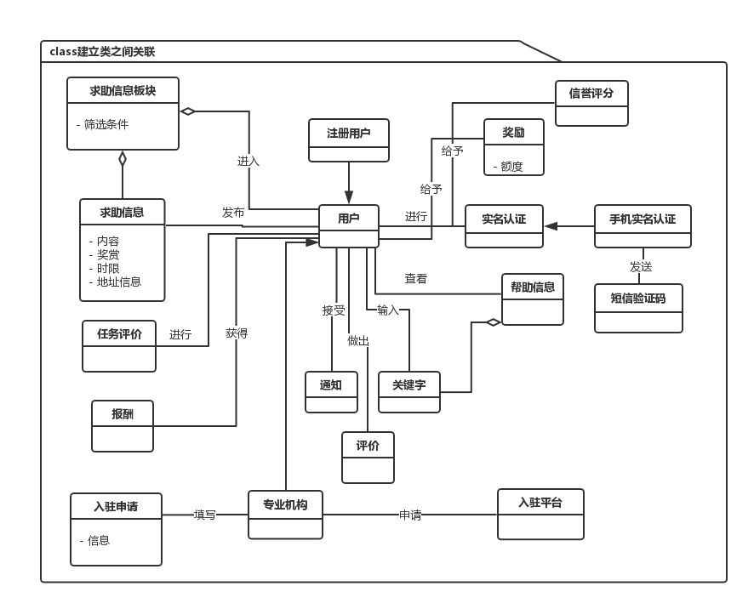

图 2添加主要类属性

# 3.行为模型

## 3.1系统顺序图

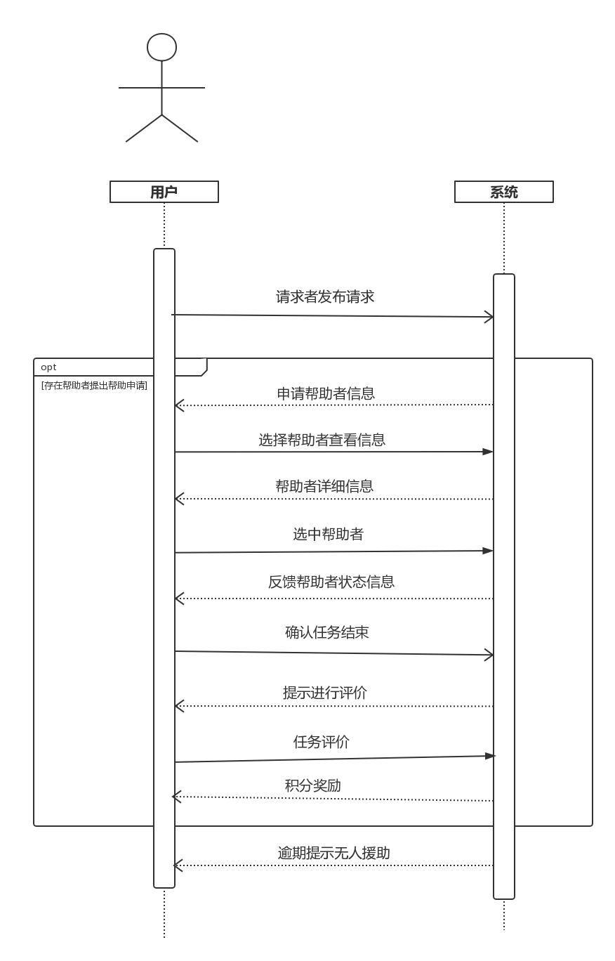

## 3.2顺序图

### UC-1.1 实名认证

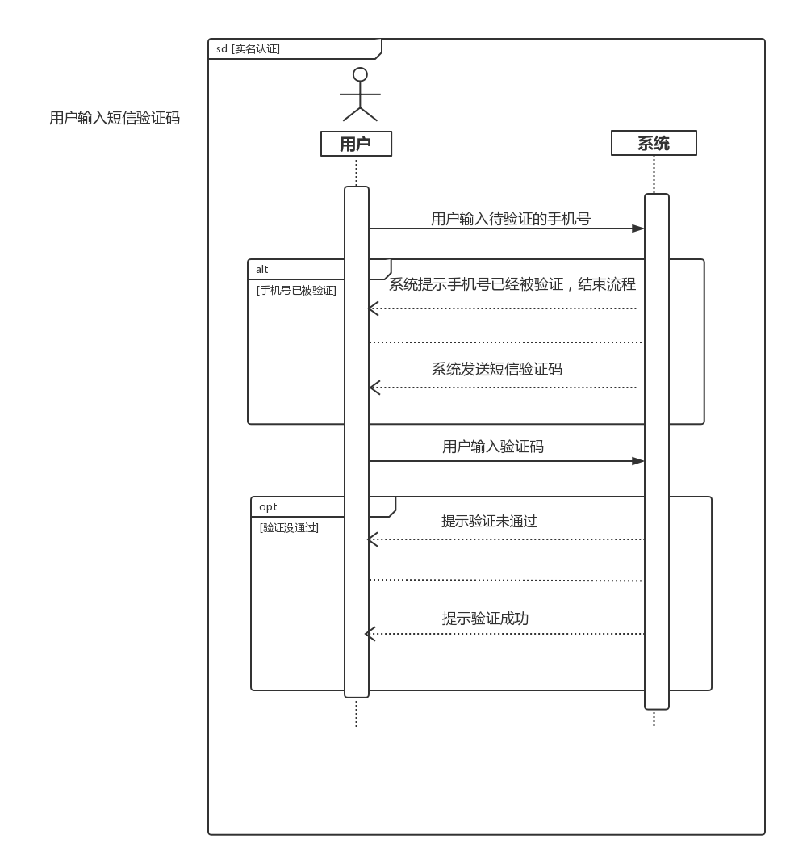

### UC-2.1 在线发布求助

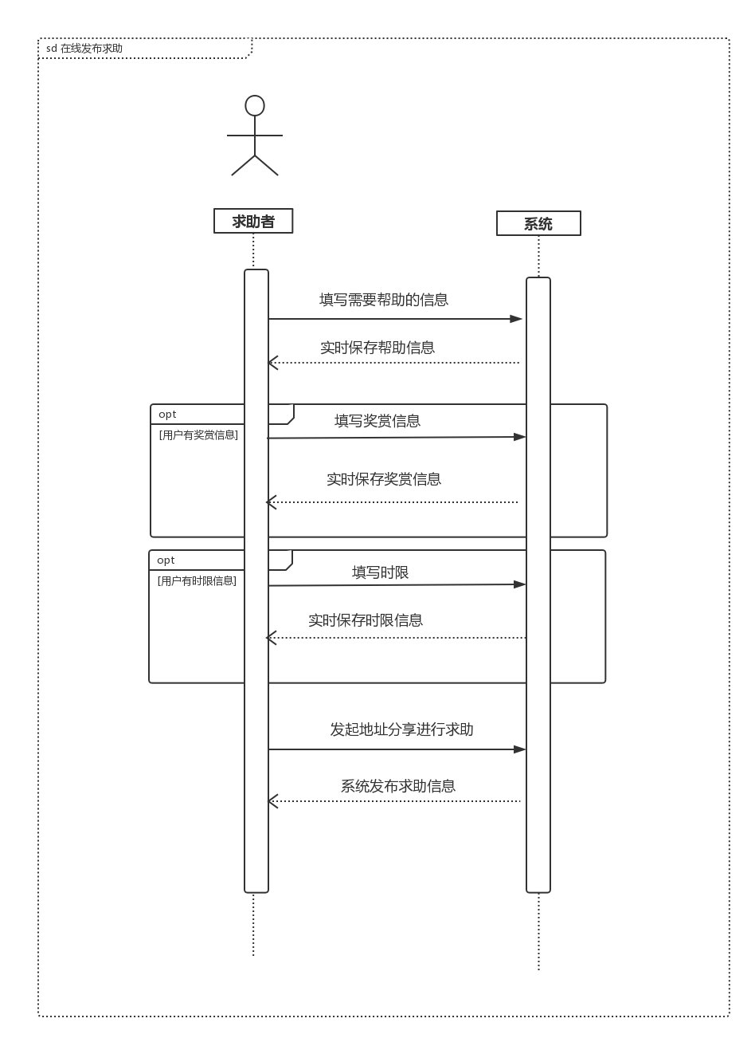

### UC-2.2 离线求助

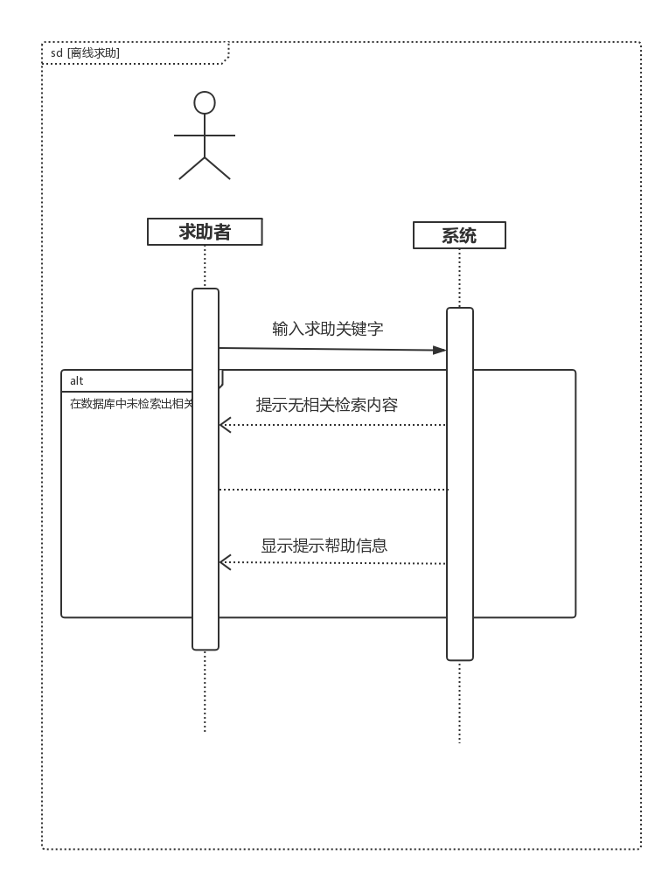

### UC-2.3确认接受援助

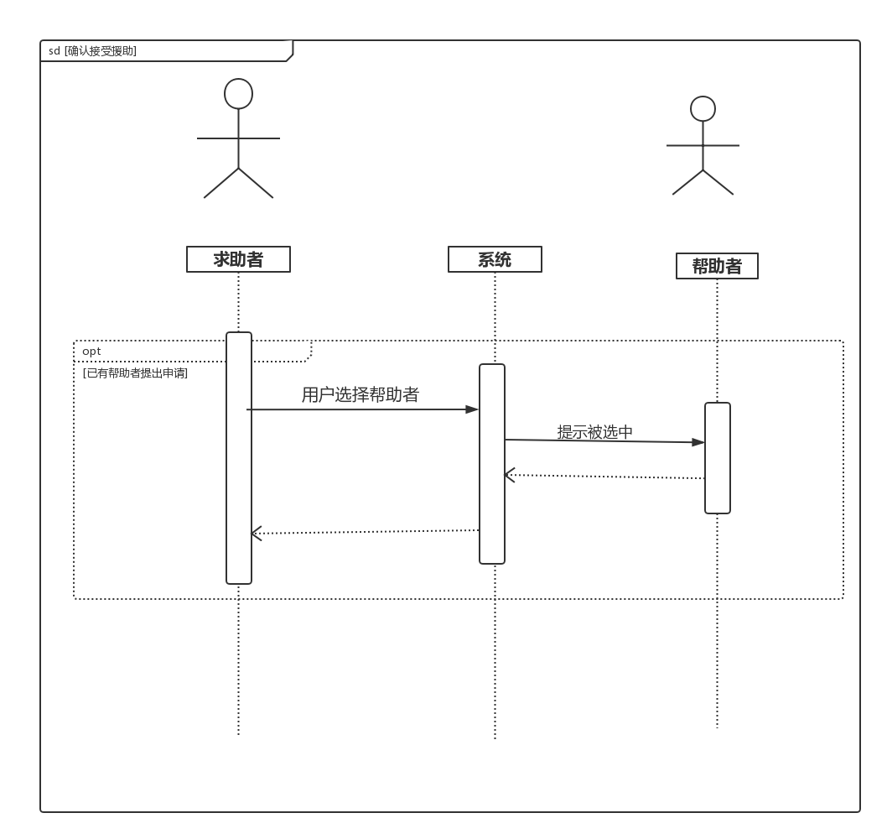

### UC-2.4评价援助者

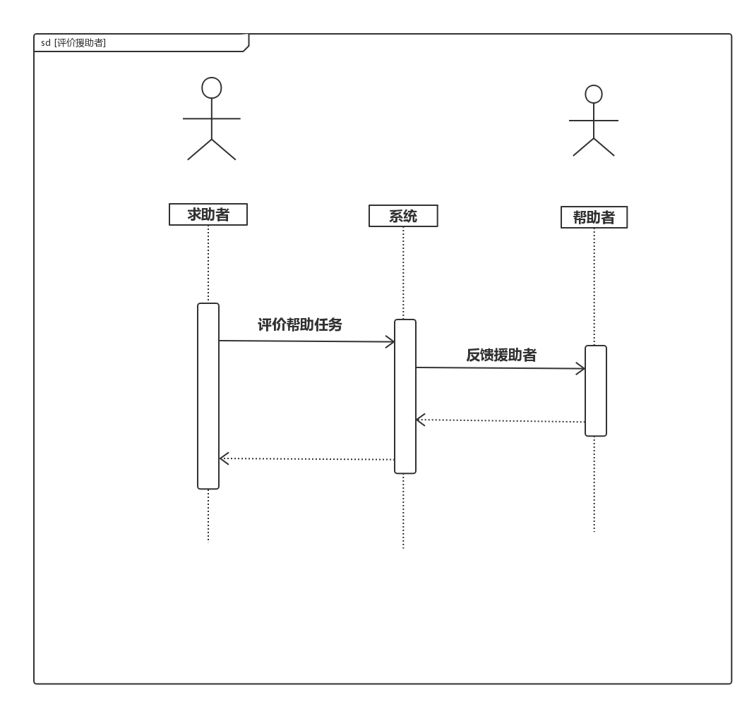

### UC-2.5 支付报酬

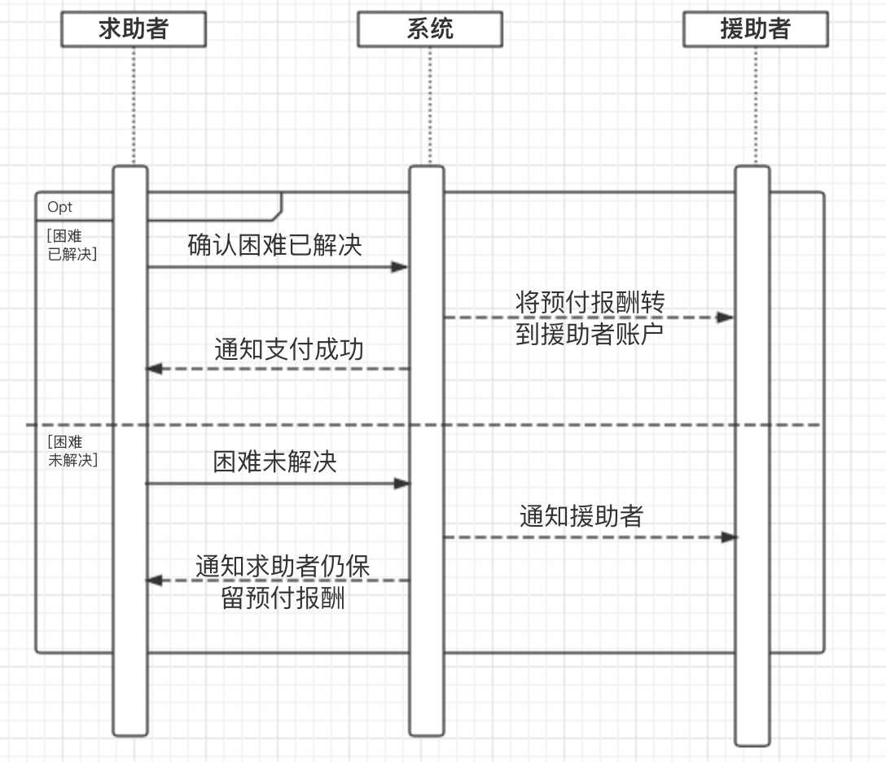

### UC-3.1筛选求助信息

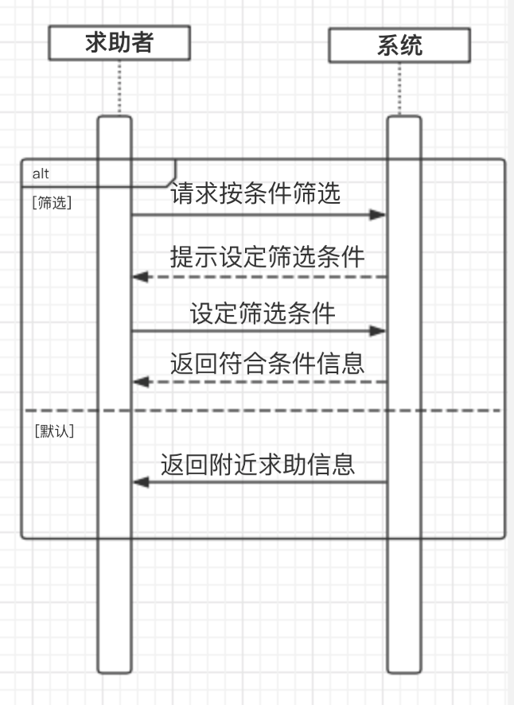

### UC-3.2选择求助者进行帮助

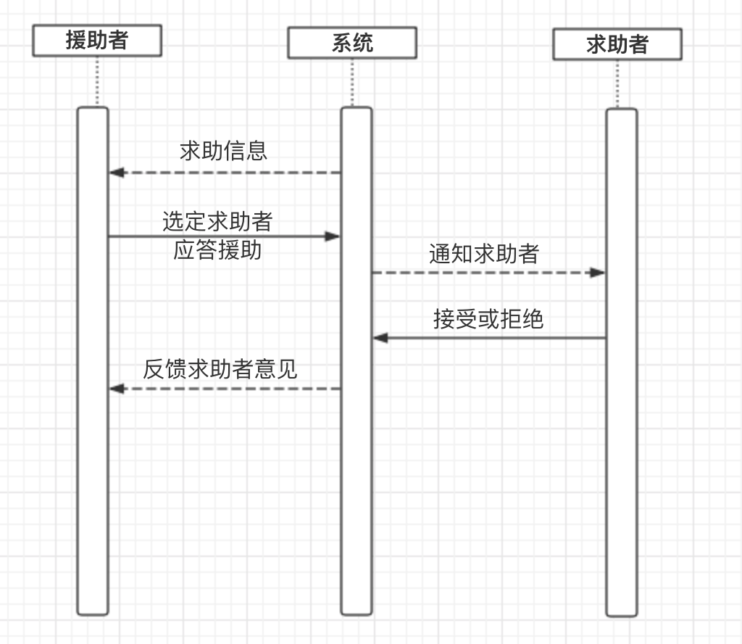

### UC-3.3评价求助者

### UC-4.1机构入驻申请

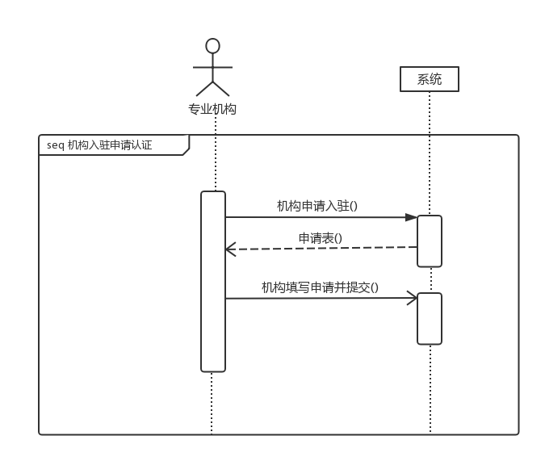

### UC-5.1系统给予奖励

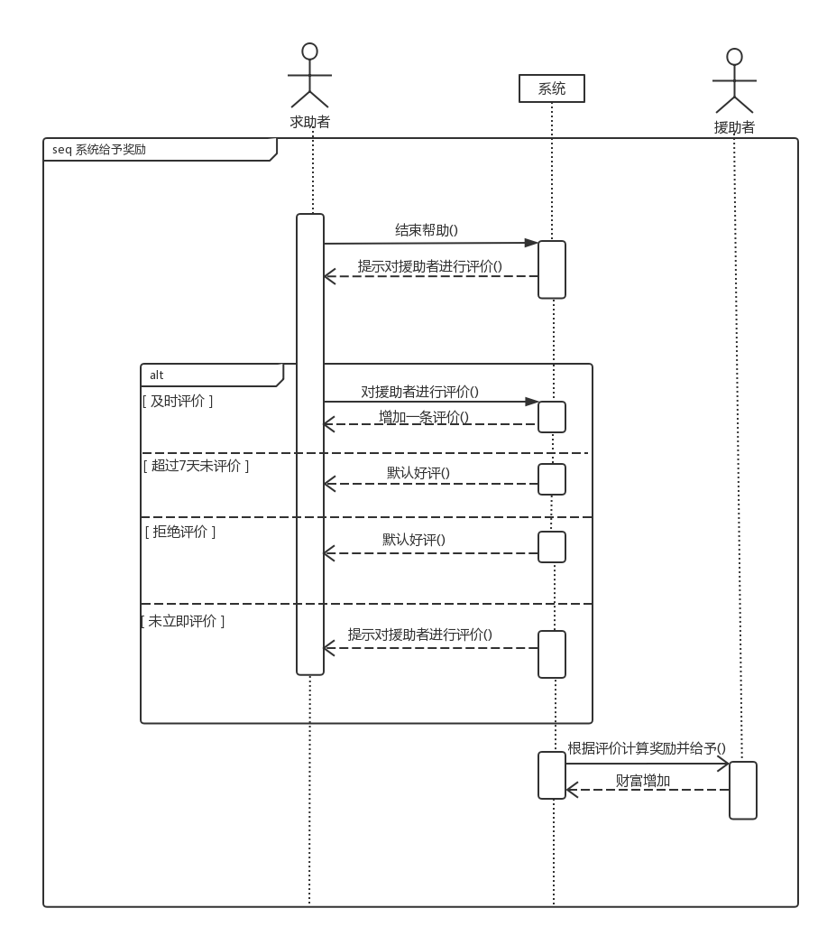

### UC-5.2系统计算信誉评分

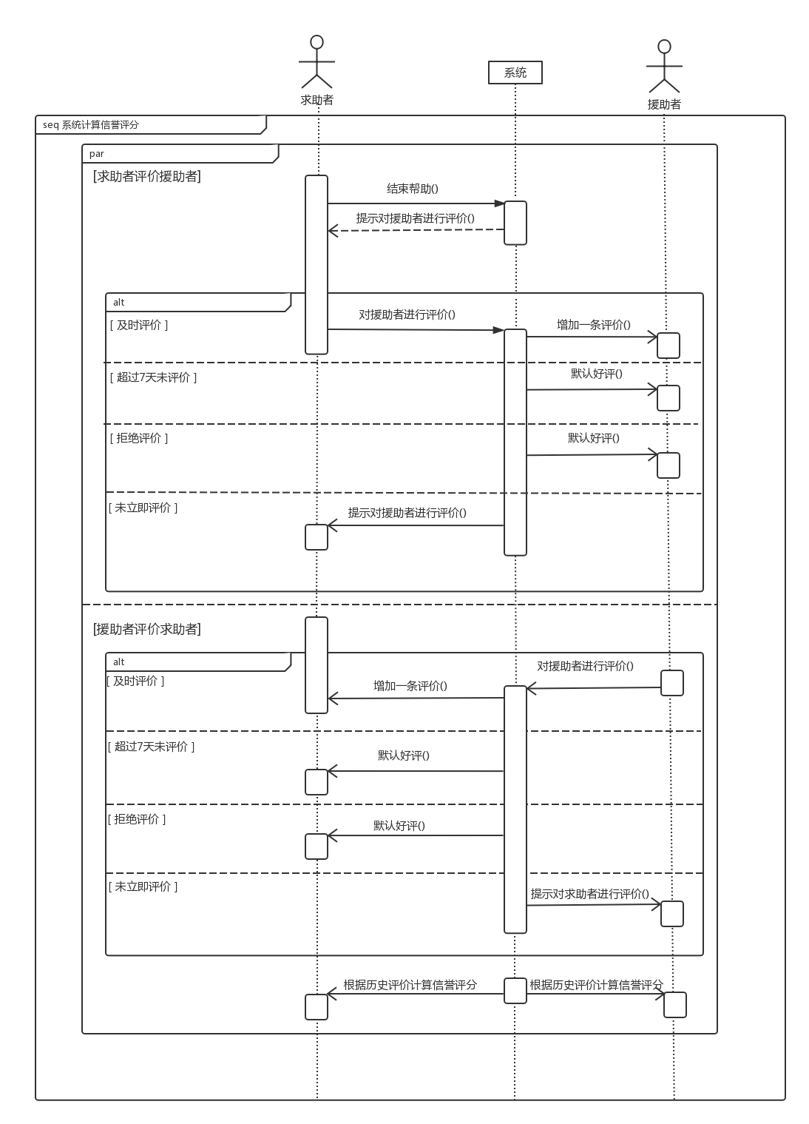

### UC-5.3审批机构入驻申请

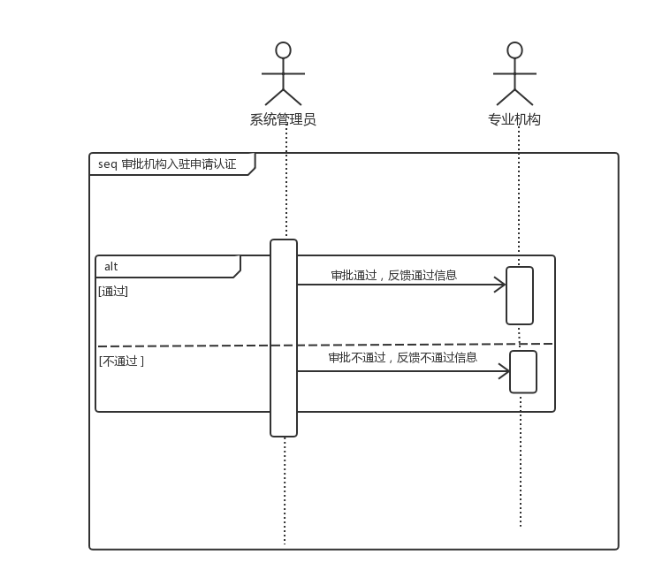

## 3.3状态图

对具有复杂状态转换逻辑的系统模块，进行状态模型建模，这里给出含有负责状态转换的状态图。

### 3.3.1支付报酬

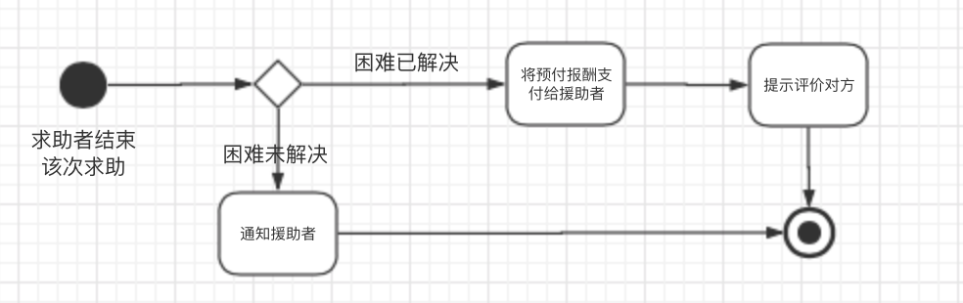

### 3.3.2系统给予奖励

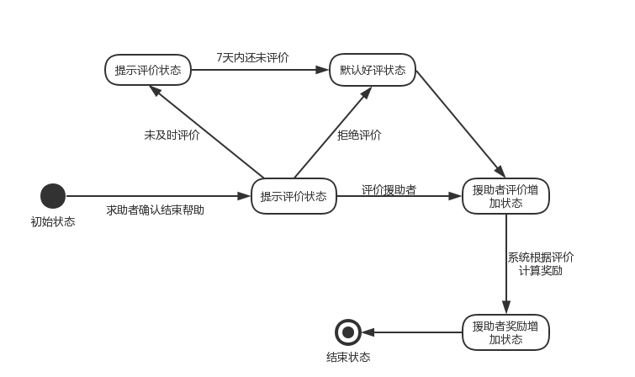

## 3.4活动图

对具有负责业务流程的子模块进行基于活动图的业务流程建模，这里给出业务较为复杂的模块的活动图。

### 3.4.1支付报酬

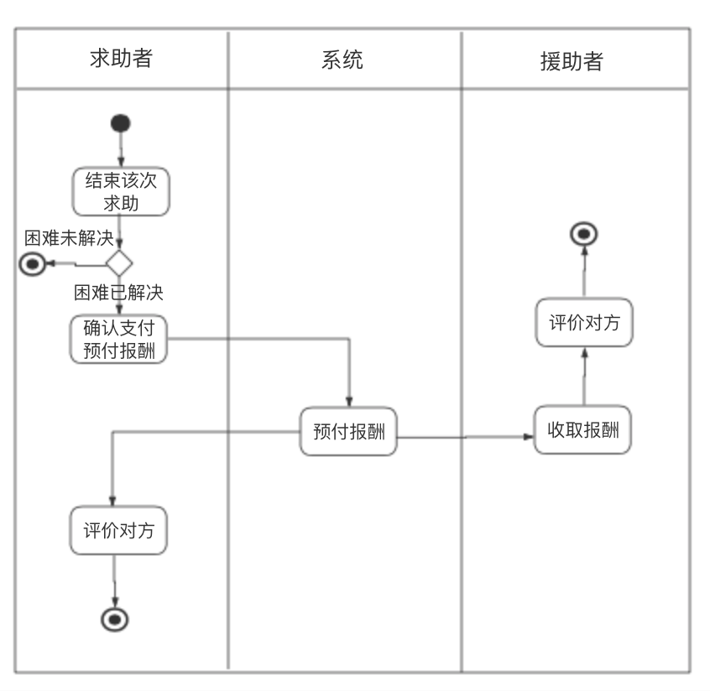

### 3.4.2系统给予奖励

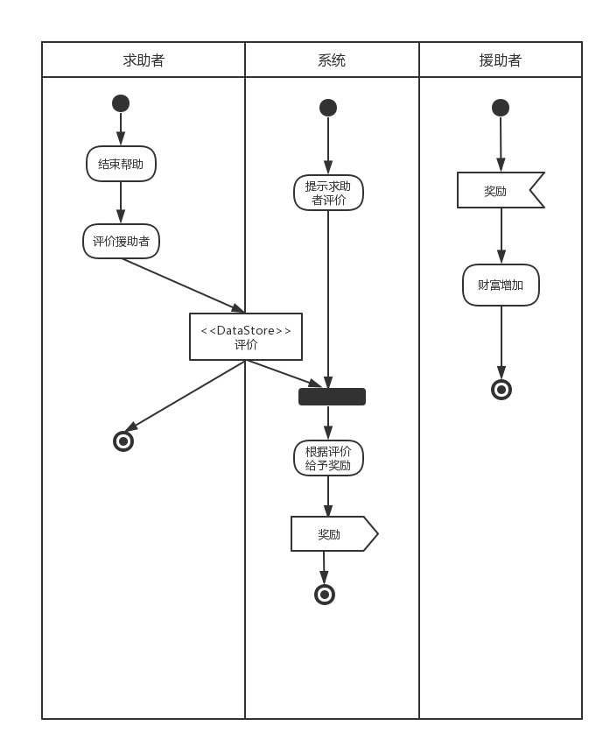

# 约束说明OCL

使用OCL对约束进行说明，选取几个进行说明：

## 4.1发布求助

Context Publish

Pre User.status=Logined

## 4.2有偿报酬支付报酬

Context Publish::pay()

Pre User.balance>=reward

Pos User.balance-=reward

System.tempraryStorage(reward)

## 4.3系统计算信誉积分

Context Reputation::countReputation()

Pre help Others || seek help and pay for reward

Pos System.countReputation()

## 4.4评价对方

Context Evaluate

inv: Evaluate.validTime<=7